國際獅子會300B 6區惠獅會務報導/複合區獅子月刊 投稿紙

第 八 專區 十六 分區 竹北華美 獅子會

1. 每項活動相片限貼一張相片請浮貼（須有布條或穿戴獅子衣帽）。
2. 說明請簡單扼要 (分會全名、時間地點、活動內容) 。
3. 本稿請用A4 紙張 橫式 填 寫，自行影印使用。
4. 照片請選用橫幅（原始畫質電子檔300dpi以上)。
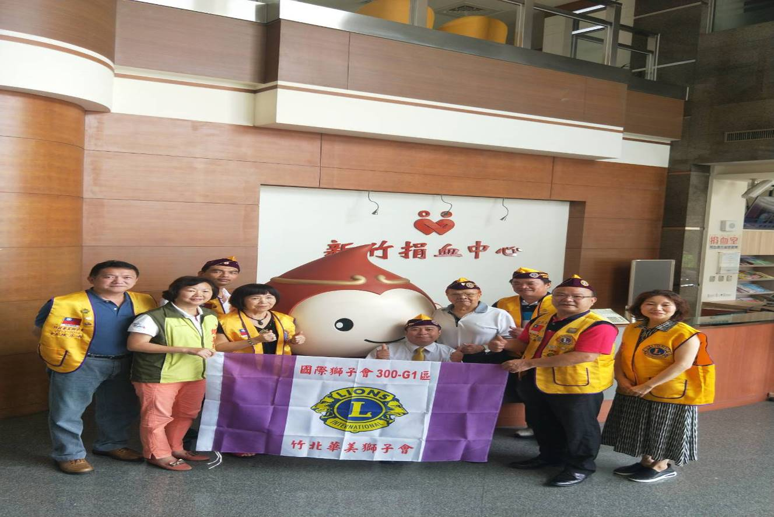
相片浮貼處

撰稿處(字與標點符號在內不超過五十字)
由本會會長徐維龍會長帶領獅兄、獅姐，新竹捐血中心辦理捐血活動
另新竹縣議員鄭美琴議員也親臨捐血中心加油打氣

